به نام خدا

نامی نذیری

**سوال اول:**

زمانی که یک نقطه را به فضای هاف می‌بریم تبدیل به خط می ‌شود. این خط درواقع نشان دهنده‌ی شیب و عرض از مبدا تمامی خطوطی است که از این نقطه در فضای x,y می‌گذرد. تمامی نقاطی که روی یک خط در فضای x-y قرار دارند، دارای یک شیب و عرض از مبدا هستند. بنابراین زمانی که آن نقاط را در فضای هاف می‌بریم، نقطه‌ی برخورد آنها درواقع همان شیب و عرض از مبدا است.

**سوال دوم:**

بازه‌ی m و c از منفی بینهایت تا مثبت بینهایت متغیر است. (البته باید توجه کرد به دلیل محدودیتایی که وجود دارد خطوط عمودی را نمیتوان در فضای هاف کشید. البته فک میکنم تاثیری بر روی دامنه‌ی کلی این دو ندارد)

برای بدست آوردن r ما فرمول قطبی را می‌نویسیم.

$$ρ=xcos\left(θ\right)+ysin(θ)$$

حال می‌دانیم $\sin\left(α+β\right)=sinαcosβ+cosαsinβ$ ما در فرمول بالا به جای $a$ داریم $θ$ و به جای $sinβ$

داریم $x$ و به جای $cosβ$ داریم $y$. بنابراین می‌خواهیم $cosβ=y$ و $sinβ=x$ باشد.

مشکل اینجاست که سینوس و کسینوس باید بین -1 و 1 باشند ولی x و y اینگونه نیستند. علاوه بر این ما می دانیم $\sin^{2}{β}+ \cos^{2}{β}=1$  
 برابر یک باشد ولی گارانتی ای وجود ندارد که $x^{2}+y^{2}=1$

برای اینکه چنین اتفاق بیوفتد ما آن را ضبدر $\sqrt[2]{x^{2}+y^{2}}$ و تقسیم بر آن می کنیم (به گونه‌ای نرمال می‌کنیم). در این صورت داریم.

$$ρ=xcos\left(θ\right)+ysin\left(θ\right)$$

$$= \sqrt[2]{x^{2}+y^{2}} ( \frac{x}{\sqrt[2]{x^{2}+y^{2}}}cos\left(θ\right)+\frac{y}{\sqrt[2]{x^{2}+y^{2}}}sin(θ)$$

$$= \sqrt[2]{x^{2}+y^{2}} (\sin\left(a\right)cos\left(θ\right)+\cos\left(a\right)sin\left(θ\right))$$

$$= \sqrt[2]{x^{2}+y^{2}} (\sin\left(a+θ\right))$$

حال میدانیم که sin دامنه اش بین -1 و 1 است بنابراین داریم

$$-\sqrt{x^{2}+y^{2}}≤ ρ≤\sqrt{x^{2}+y^{2}}$$

برای تتا هم می‌تواند چون زاویه است از -90 تا 90 و یا از 0 تا 180 مقدار بگیرد.

منابع:

<https://en.wikibooks.org/wiki/Trigonometry/Simplifying_a_sin(x)_%2B_b_cos(x)>

<https://math.stackexchange.com/questions/213545/solving-trigonometric-equations-of-the-form-a-sin-x-b-cos-x-c>

ب

**سوال سوم:**

فرمول دایره به صورت مقابل است

$$r^{2}= {(x-a)}^{2}+ {(y-b)}^{2}$$

که این در فضای x,y است. فرض کنیم که r را میدانیم. در این صورت می‌توان فرمول مقابل را به صورت زیر نوشت

$$r^{2}= {(a-x)}^{2}+ {(b-y)}^{2}$$

این بدین معنا است که اگر یک نقطه در فضای x,y داشته باشیم به ازایش در فضای a,b یک دایره به شعاع r خواهیم داشت.

حال اگر r متغیر باشد و از صفر تغییر کند تا یک m ای. در این صورت فضای هاف ما یک فضای سه بعدی خواهد شد. و خروجی آن به صورت یک cone خواهد بود. اگر روی این cone یک صفحه را عبور دهیم جایی که این صفحه cone را قطع می کند نشان دهنده ی شعاع خواهد بود ( صفحه باید افقی باشد)

برای اینکه به صورت کد شونده در نظر بگیریم. باید بگوییم به ازای هر نقطه در فضای x,y باید یک دایره در فضای a,b بکشیم (با دانستن r) مکانی که این دایره ها با هم برخورد می کنند و ماکسیما را مشخصی میکند در واقع نشان دهنده‌ی مرکز دایره در فضای x,y است.

(با دانستن شعاع، هر دایره در فضای x,y برابر یک نقطه در فضای هاف است که آن نقطه نشان دهنده‌ی مختصات مرکز آن دایره است)

**سوال چهارم:**

در این سوال برای قسمت پری پراسسینگ. من ابتدا پس از تبدیل عکس به سیاه و سفید از imadjust استفاده می‌کنم. اینگونه آن قسمت مورد نظر سفید تر می‌شود. سپس بر روی آن گرادیان می‌زنم تا لبه‌هایش مشخص شود. در نهایت هم با استفاده از graythresh تصویر را سیاه و سفید می‌کنم.

خروجی برای تصویر training => X = 461 , Y = 270, R =45

خروجی برای تصویر test => X=91, Y=261, R=40

تمرین

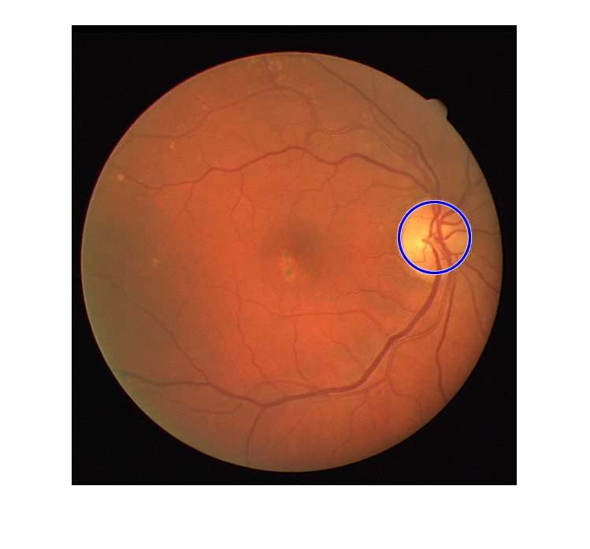

تست

